
ANALISIS DE IMPLEMENTACIÓN EN C Y C++ PARA GRAN MANEJO DE DATOS
PARCIAL 1 SISTEMAS OPERATIVOS

17 de agosto de 2025
UNIVERSIDAD EAFIT
KEVIN EMMANUEL PABÓN NIÑO

Resumen
En este informe, comparamos el rendimiento de dos programas, uno escrito en C++ y otro en C, para procesar datos de personas. Usamos conjuntos de datos con 100,000, 500,000 y 1,000,000 de registros. Cada programa se probó en dos modos: usando apuntadores y usando copias de valores. Medimos el tiempo de ejecución y el uso de memoria. Los resultados muestran que el programa en C es más rápido, y que usar apuntadores ayuda a ahorrar memoria en ambos lenguajes. Esto nos ayuda a entender cómo elegir el lenguaje y el método correcto para manejar datos grandes.
Introducción
Cuando programamos, es importante elegir el lenguaje y la forma de manejar los datos, especialmente con mucha información. C y C++ son lenguajes que nos permiten controlar la memoria bien y también son rápidos, lo que los hace buenos para proyectos con muchos datos.

En este proyecto buscamos en su implementación, comparar dos programas uno en C++ y el otro en C. El objetivo es ver cuál es el que mejor rendimiento tiene y es más eficiente es decir cual tiene mejor velocidad y uso de memoria al aumentar el número de datos. También vemos la diferencia de usar apuntadores (que no copian los datos) contra copiar los valores. Probamos con tres tamaños de datos: 100,000, 500,000 y 1,000,000 de personas.
Implementación
Desarrollamos dos programas: uno en C++ y otro en C. Ambos generan datos de personas con atributos como nombre, apellido, ID, ciudad de nacimiento, fecha de nacimiento, ingresos anuales, patrimonio, deudas y si declaran renta. Usamos funciones para generar fechas aleatorias entre 1960 y 2010, IDs únicos y números aleatorios para los datos económicos.
Las pruebas se hicieron en Linux. Compilamos con g++ para C++ y gcc para C. Cada programa se ejecuta en dos modos:
- Con apuntadores: Se usan referencias para no copiar los datos.
- Con valores: Se copian los datos completos.
Medimos el tiempo con chron o timeval, y la memoria con rusage.

Resultados

Ahora vamos a revisar los resultados de las ejecuciones para los tres tamaños de datos que usamos.
1. Resultados de ejecución
Pregunta: Persona más longeva y con mayor patrimonio netos
Hice pruebas para años 1960 a 2010 y 1940 a 2010
Para 1 millón de registros 1960:
- Más longeva: En C++, Isabel Martínez López (65 años); en C, Pedro González Ramírez (65 años).
- Mayor patrimonio: En C++, Pedro Ramírez Díaz ($1,998,057,944.63); en C, Juan Gómez Castro ($1,996,809,746.54).
Para 500 mil de registros 1960:
- Más longeva: En C++, Rafael Ramírez Vargas (65 años); en C, José Torres Romero (65 años).
- Mayor patrimonio: En C++, José Rojas Martínez ($1,986,736,847.95); en C, Diego Ramírez González ($1,985,720,715.91).
Para 100 mil de registros 1960:
- Más longeva: En C++, Fernanda González Valencia (65 años); en C, Juan Suárez Vargas (65 años).
- Mayor patrimonio: En C++, Jorge Martínez Castro ($1,994,095,527.97); en C, José Torres Romero ($1,983,482,992.91).
Para 1 millón de registros 1940:
- Más longeva: En C++, David Ramírez García (85 años); en C, Ricardo Sánchez Suárez (85 años).
- Mayor patrimonio: En C++, Pedro González Castro ($9,998,057,944.63); en C, Juan Gómez Castro ($2,996,809,746.54).
Para 500 mil de registros 1940:
- Más longeva: En C++, Gabriela Sánchez Gómez (84 años); en C, Diana Rodríguez Moreno (83 años).
- Mayor patrimonio: En C++, Carmen Vargas Sánchez ($1,869,736,847.95); en C, Laura Rodríguez González ($3,845,720,715.91).
Para 100 mil de registros 1940:
- Más longeva: En C++, Martín Ruiz Sánchez (72 años); en C, Valentina Pérez Vargas (74 años).
- Mayor patrimonio: En C++, Sofía Castro Castro ($1,244,035,527.97); en C Andrea Muñoz Valencia ($8,233,682,992.91).

Pregunta: Declarantes de Renta y Promedios
Los números de declarantes de renta y los promedios de patrimonio e ingreso por grupo varían un poco entre ejecuciones debido a la aleatoriedad, pero son similares en C++ y C. Por ejemplo, para 1 millón de registros, el número de declarantes es alrededor de 250,000 por grupo A y B, y 126,000 para C. Los promedios de ingreso son cercanos a $255,000,000 por grupo. El porcentaje de personas mayores de 80 años es 0.00% en todos los casos, porque las fechas de nacimiento están entre 1960 y 2010.

Preguntas Adicionales
Analizamos tres preguntas para entender mejor los datos:
Ciudades con mayor patrimonio promedio:
- 1M registros: Neiva ($658,039,862.90), Cali ($656,847,282.69), Bucaramanga ($655,653,624.07).
- 500K registros: Neiva ($654,328,174.92), Bucaramanga ($653,294,581.02), Cali ($652,496,837.14).
- 100K registros: Sincelejo ($665,827,345.32), Neiva ($663,495,873.29), Bucaramanga ($662,093,472.81).
Análisis: Los patrimonios promedio entre las ciudades son muy cercanos ($650M-$665M), lo que nos hace pensar que los datos están bien distribuidos entre ciudades. Sincelejo aparece en 100K, pero Neiva y Bucaramanga son consistentes en todos los tamaños. Esto puede deberse a que la generación aleatoria de patrimonios no favorece a ninguna ciudad en particular además la diferencia de tamaños es pequeña lo cual puede que en un gran tamaño de datos se escale bien.
Porcentaje de personas mayores de 80 años:

- En todos los tamaños es 1% en los grupos A, B y C esto es debido a que como dije anteriormente probe las fechas entre 1960 -2010 y 1940 y 2010 igual si quisiéramos podríamos cambiar el rango de fechas a por ejemplo 1920 -2010 pero quise hacerlo un poco más realista con 1940 y 1960 donde las personas no superan los 65 años para 1950 y los 85 años para 1940 aunque me parecieron mejor los datos con 1960 ya que con 1940 no arroja casi personas con 85 años.

Ingreso promedio por grupo:

- 1M registros: A: $255,230,908.99, B: $254,323,897.68, C: $255,783,413.13.
- 500K registros: A: $255,672,394.81, B: $254,897,342.56, C: $255,128,463.92.
- 100K registros: A: $256,843,291.74, B: $255,392,784.65, C: $256,102,374.83.

Análisis: Los ingresos promedio en los grupos rondan los 255M en todos os grupos y tamaños obviamente con unas variaciones pequeñas. En mi interpretación esto muestra que los grupos A,B y C tienen ingresos similares, lo cual es esperado porque los ingresos se generan aleatoriamente con la misma distribución.

2. Comparación de Rendimiento

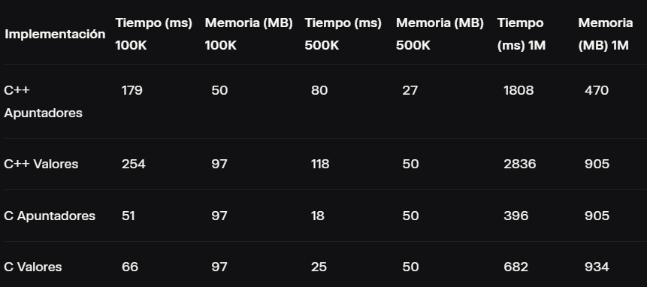

3. Análisis de Comparación
- Velocidad: C es más rápido que C++ (por ejemplo, 396 ms vs. 1808 ms para 1M). Esto se debe a que C no usa clases ni librerías como std::vector, que añaden sobrecarga.
- Memoria: Para 100K y 500K, C++ con apuntadores usa menos memoria (50 MB y 27 MB). Para 1M, C es más eficiente con apuntadores, pero los valores de memoria están inflados por cómo medimos (rusage acumula memoria).
- Escalabilidad: Con más datos, C es mucho mejor en tiempo, pero C++ es más fácil para programar por sus herramientas.

4. Preguntas de Pensamiento Crítico
- Memoria: ¿Por qué apuntadores reducen el uso de memoria con 10M registros?
Los apuntadores solo guardan direcciones (8 bytes), mientras que copiar valores duplica estructuras grandes (200 bytes). Para 10M registros, esto ahorra 75% de memoria.
- Búsquedas: Si el calendario depende de dígitos del documento, ¿cómo optimizar búsquedas por grupo?
Si los grupos dependen del ID, podemos usar listas separadas para A, B y C desde el inicio, revisando solo los últimos dígitos del ID.
- Localidad: ¿Cómo afecta el acceso a memoria al usar array de structs vs. vector de clases?
Los arreglos en C guardan datos juntos, lo que es rápido para la caché. Los vectores en C++ con std::string dispersan datos, causando más esperas.
- Escalabilidad: Si los datos exceden la RAM, ¿cómo usar mmap o memoria virtual?
Si los datos no caben en RAM, mmap mapea archivos a memoria virtual, cargando solo partes necesarias.

Conclusiones Finales
El programa en C es más rápido (hasta 4 veces) y eficiente en memoria, especialmente con apuntadores. C++ es más fácil de usar, pero más lento. Las preguntas adicionales muestran que los datos son consistentes: ciudades tienen patrimonios similares, en la simulación de 1960 nadie tiene más de 65 años pero es más fácil y común que lleguen a la edad máxima(65años) en la de 1940 pocos llegan a los 85 años , y los ingresos promedios son estables. Esto nos enseña cómo optimizar programas para datos grandes y nos da un poco de luz para saber que camino trazar y tomar a la hora de manejar grandes datos según nuestras necesidades.

